Детский мастер класс «Голубь мира на шпажке ко Дню Победы»

Во многих странах голубь является птицей мира и вестниками самых трепетных чувств и желаний. Поселяясь огромными по численности колониями, эти пернатые всегда хранят трепетную верность своим половинкам. Во время Великой Отечественной войны голуби уже помогали людям как связисты, ведь птицы иногда оставались последним средством связи. За все заслуги ,которые голуби сделали во время войны и их преданность людям, голубь стал - символом добра, мира и надежды! Я предлагаю вам детский мастер-класс по изготовлению голубя мира из бумаги на шпажке.

Цель:

Раскрытие творческого потенциала детей дошкольного возраста средствами художественного труда.

Задачи:

1. Изучить с детьми новые приемы работы.

2,Сформировать у детей новые умения и навыки при работе с бумагой.

Для изготовления голубя на шпажке нам потребуется:

Бумага белая формат А4

Клей карандаш

Ножницы

Простой карандаш

Шпажки

Георгиевская лента – 30 см.

Ход работы:

Сгибаем по полам лист бумаги. Кладем сгибом к себе.

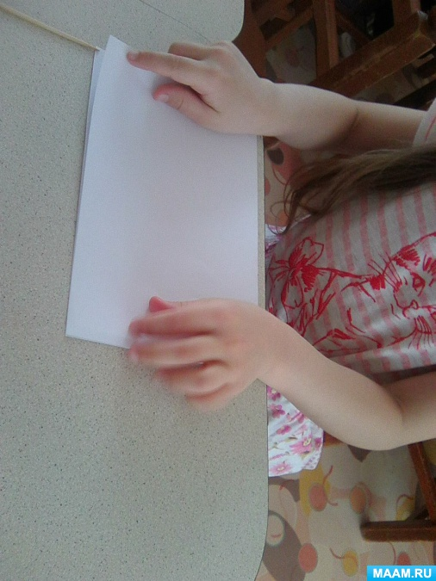

На листе белого цвета рисуем шаблон голубя- обводим ладошку.

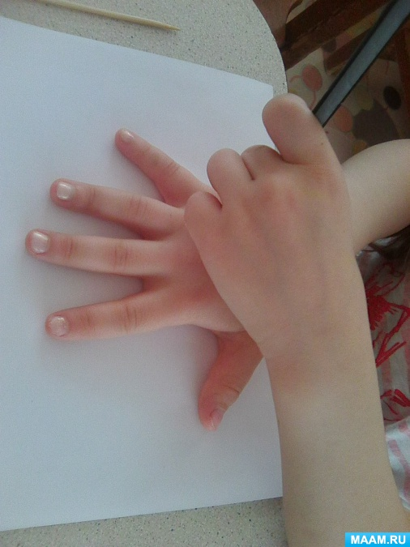

вырезаем

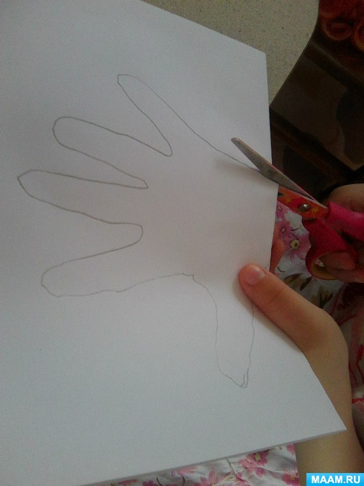

переворачиваем обводкой во внутрь

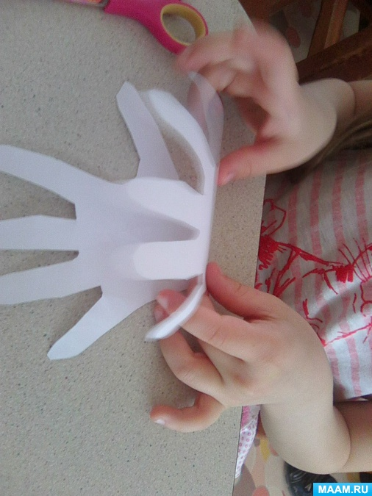

вставляем палочку- шпажку

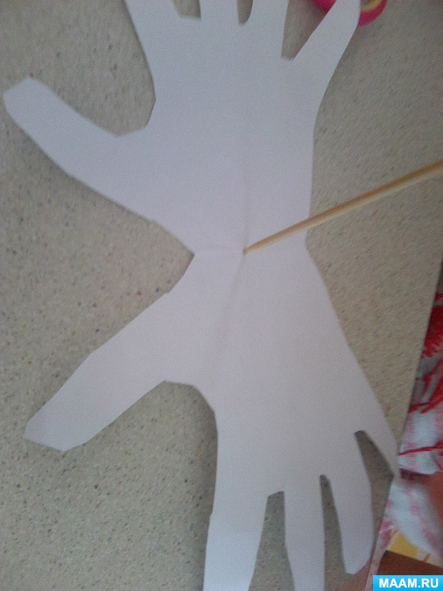

склеиваем детали

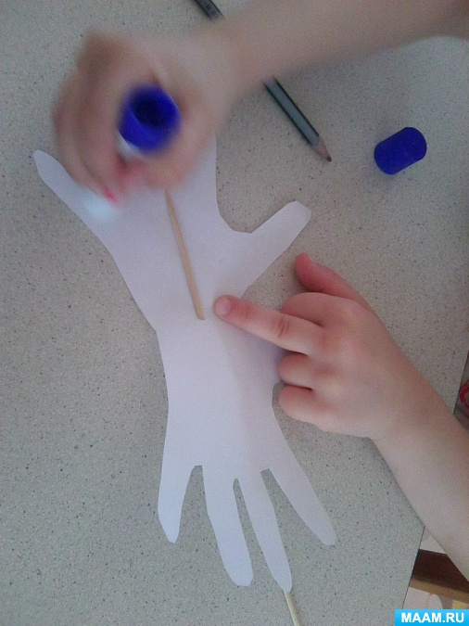

рисуем газа голубю

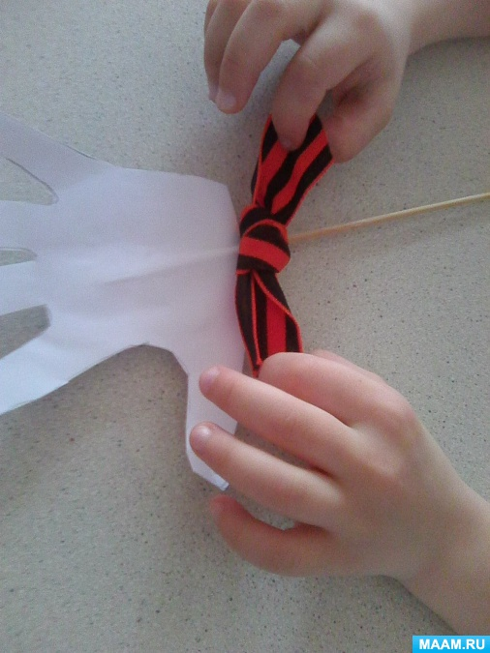

привязываем крепко георгиевскую ленточку

